BRENO

KOBERCE•PVC
Pražská Konzervatoř Na Rejdišti 1, Praha V Praze dne 25.6.2018
p.Pavlína Palečková
Věc: Akceptace objednávek
Potvrzujeme tímto, že Vaše objednávky ze dne 22.6.2018:
č.133(dle naší nabídky ze dne 22.5.2018 na částku 62.192,- bez DPH) a
Č.134 (dle našich nabídek ze dne 13.3.2018 na částky 10.834,- a 39.649,- bez DPH)
byly přijaty,akceptovány a evidovány pod čísly Vaší řady 133/2018 a 134/2018
kuji za Váš zájem o naše služby.
Petr Čížek, realizace
Jankovcova 53
KOBERCE BRENO, spol. s.r.o.
Praha,7
17000 Praha
tel. +420 283 87 18 40
mob. +420 724 444 237
p.cizek@breno.cz
WWW.BRENO.cz
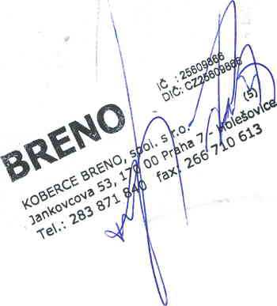

prodejní sklad:
Teplická 501
250 70 Odolena Voda
tel. : 313 121 911
fax : 313 121 905
fakturační adresa: bankovní spojení:
KOBERCE BRENO, spol. s r. o. Citibank Europe plc. IČO: 256 098 66
Teplická 501 č.ú.: 2510510106/2600 DIČ; CZ25609866
250 70 Odolena Voda .
brenoOibreno.cz
Firma Koberce Breno, spol. s r.o. je zapsána v obchodním rejstříku u Městského soudu Praha, oddíl C, vložka 54570.

